- На сайте Единой информационной системы http://zakupki.gov.ru/ во вкладке «Планирование» необходимо выбрать строку «Планы-графики закупок 44-ФЗ и Планы закупок 223-ФЗ».
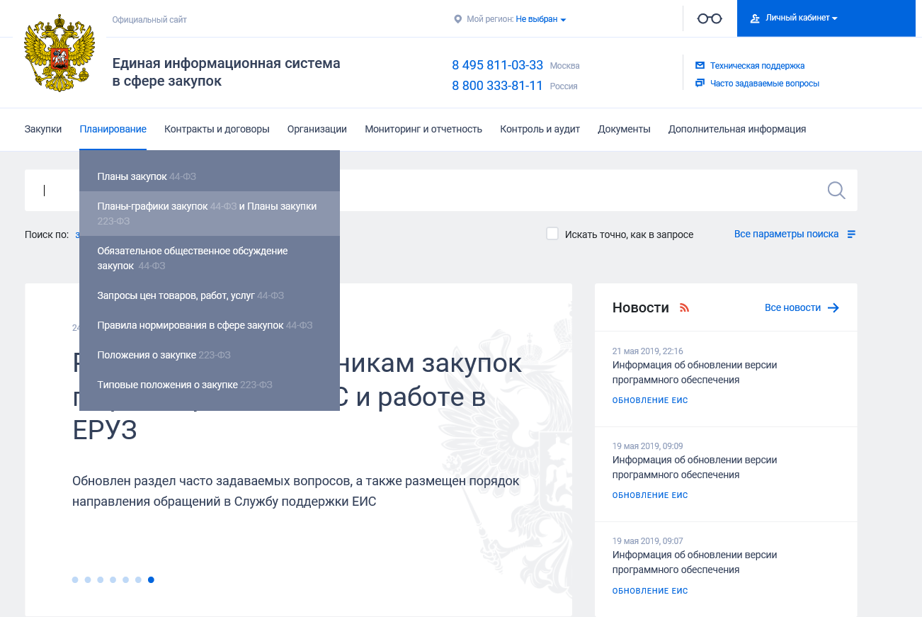
- Далее в поисковой строке необходимо набрать «ООО «Газпром энергохолдинг» и нажать кнопку поиска.
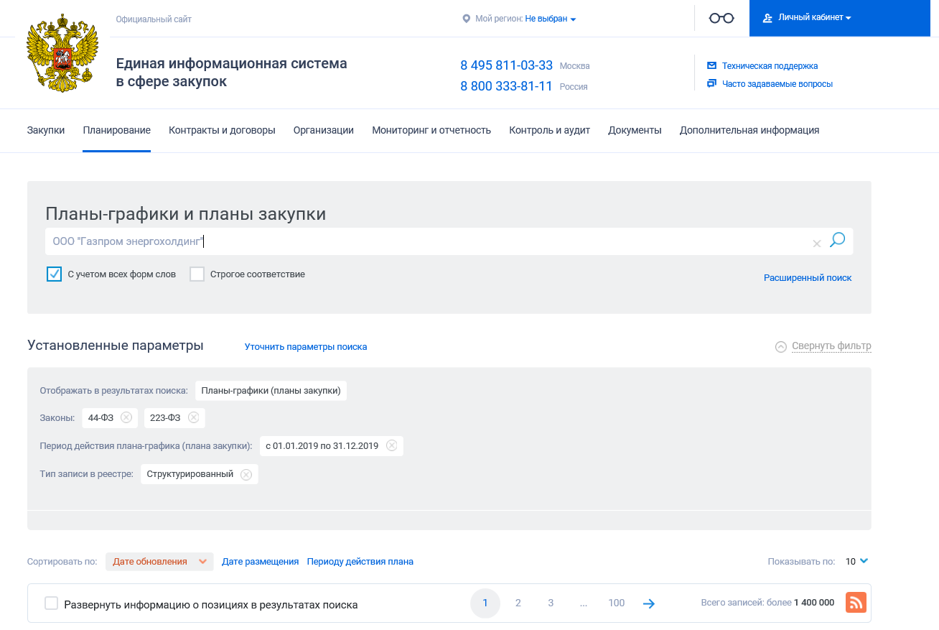

- Далее в открывшемся списке выбрать План закупок ООО «Газпром энергохолдинг» за текущий год и нажать кнопку «Сведения».
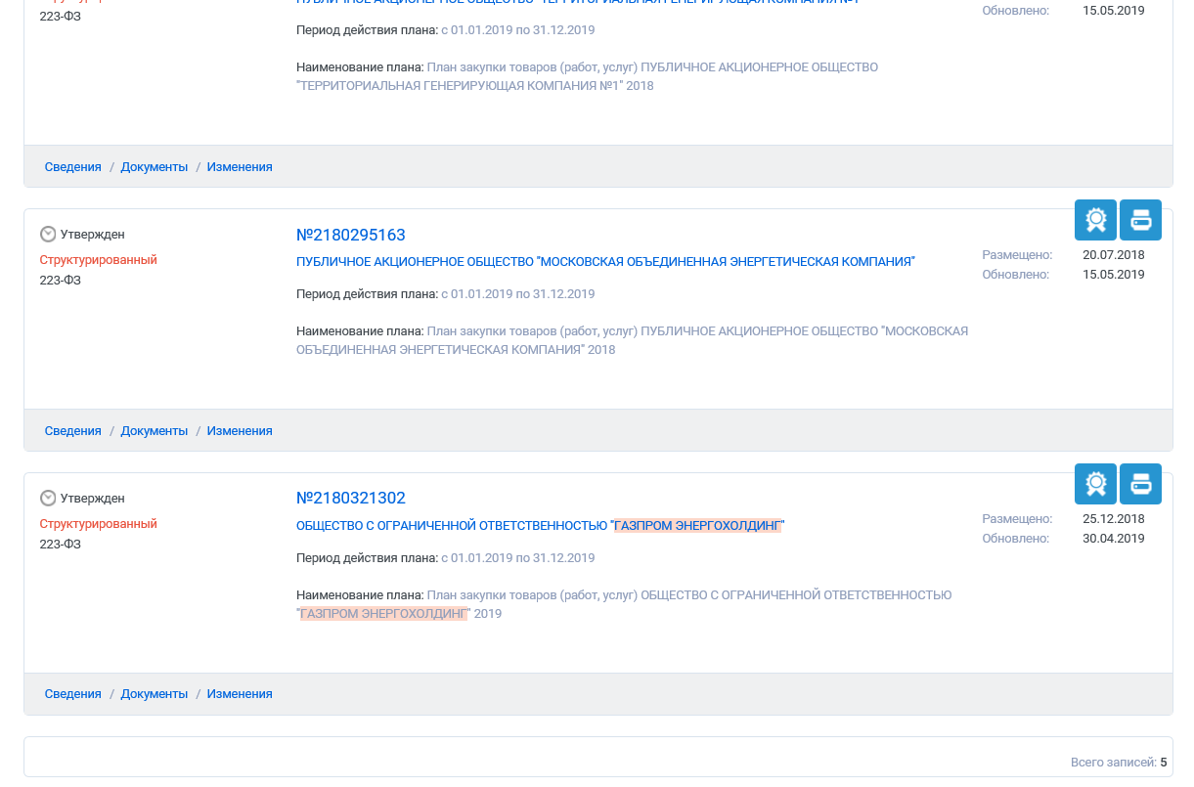

- Далее на открывшейся странице для просмотра закупок необходимо нажать на вкладку «Позиции Плана закупок».
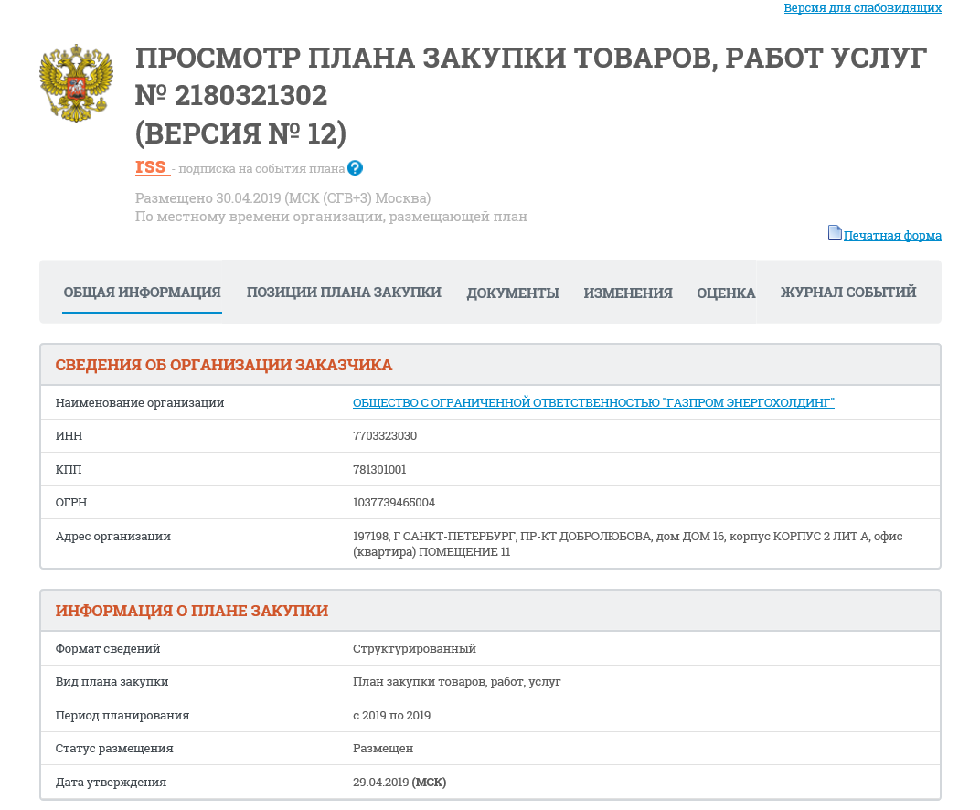

- Далее на открывшейся странице можно посмотреть все позиции Плана закупок либо воспользоваться функционалом для поиска конкретной закупочной процедуры.
